《封許之命》研讀札記（一）
（首發）

蘇建洲
彰化師大國文系

（一）
簡2“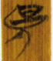尹三（四）方”，整理者隸定作“”，以為即大克鼎（《集成》二八三六）“（駿）尹四方”（119頁注6）。
謹案：“”是“”之誤，“日”、“田”相混古文字比較常見。陳斯鵬先生曾舉例說明楚文字字形中部圈內“十”省作短橫“－”的現象，可以參看。“”可能應該讀為“允”。裘錫圭先生在《“以學術為天下公器”的學者精神》（《 中华读书报 》 2012年05月09日 07 版）提到：
在這裏還想附帶記下先生的一個具體的訓詁見解。先生有一次跟我說，他認爲大盂鼎“正厥民”的“”，不應該像一般人那樣讀爲“畯”，而應該讀爲“允”，用法跟《論語·堯曰》“允執厥中”的“允”相同。我認爲先生的這一見解是值得重視的。我想，按照這樣的思路，在先生看來，金文中的其他“”字，至少有一部分，如“臣天子”、“ 永保四方”、“保四或”、“保其孫子”等語中的“”，也是應該讀爲“允”的。
允，誠也、信也。《書‧大禹謨》：“人心惟危，道心惟微，惟精惟一，允執厥中。”孔穎達疏：“信執其中正之道。”《古代漢語虛詞辭典》解釋說：“用於動詞前，表示施動者真心實意地發出某一動作行為。可譯為‘誠實地’、‘誠懇地’。等”

（二）
簡2“則隹（惟）女（汝）吕丁，（肇）（右）玟（文王）”。整理者指出：“”字疑從又聲，讀為“右”，《左傳》襄公十年杜注：“助也。”（119頁注8）。
謹案：“肇”訓為“敏”，《爾雅‧釋言》：“肇，敏也”。《詩‧大雅‧江漢》：“無曰‘予小子’，召公是似，肇敏戎公，用錫爾祉。”毛傳：“肇，謀；敏，疾。”馬瑞辰《通釋》：“肇、敏連言，即訓肇為敏……謀、敏古同聲。”金文中亦有不少例證，請讀者參看。
“”字形作，字形從橐，古文字外從囊橐之形者，聲符多在袋形之中。如：“㯱”字作：
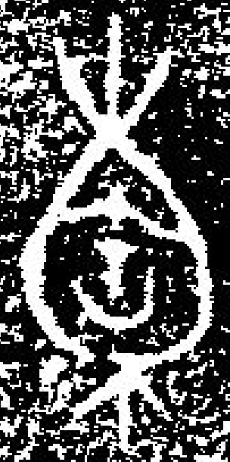徐太子伯辰鼎（《殷周金文集成》5.2652）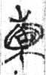、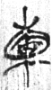、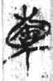《上博（三）·周易》簡40、41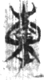《上博（二）·容成氏》簡9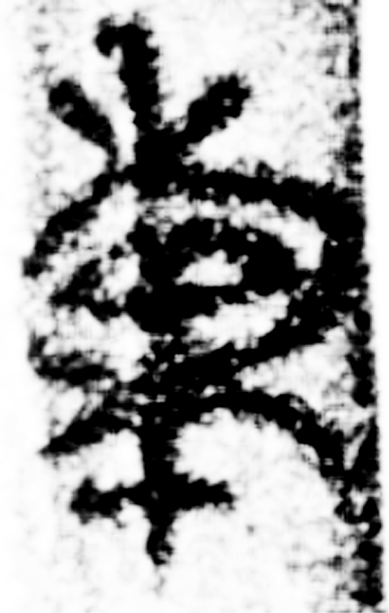信陽楚簡2-03
以及《石鼓文‧汧沔》“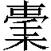”作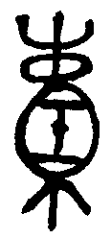、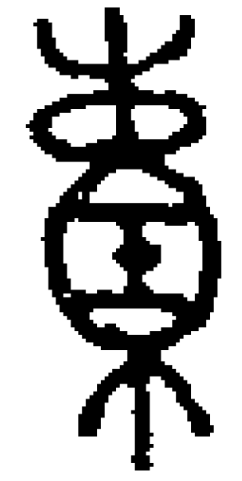（摹本）。所以整理者指出此字從“又”得聲是對的。新出肅卣“肅有（佑）王于東征”，“肅佑王”與簡文“（呂丁）又（佑）文王”文例相同。
上部寫法比較奇特，茲說明如下：
“韔”字楚文字作：
（《曾侯》01）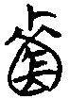（天策）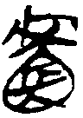（《望山》2.8）
裘錫圭、李家浩先生分析說：
“韔”字原文作“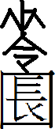”，此字亦見於望山二號墓竹簡，從“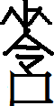”從“長”。“”象囊一類東西之形，“長”是聲符，故釋為訓作弓囊之“韔”。
《望山楚簡》也解釋說：“《說文》：‘韔，弓衣也。’簡文此字作‘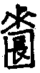’，‘’象囊形，‘長’為聲符，故釋為訓弓囊之‘韔’字。”另外，楚文字的“箙”字作：
（《曾侯》05）（《曾侯》19）（《曾侯》62）（天策）
從“”（囊形），“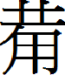”聲。跟上面的“㯱”、“”所从的囊橐之形相比，楚文字“韔”、“箙”的上部由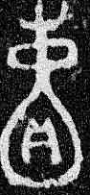變成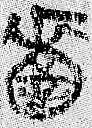或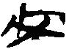，陳劍先生指出：“按西周春秋古文字中含有‘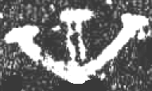’、‘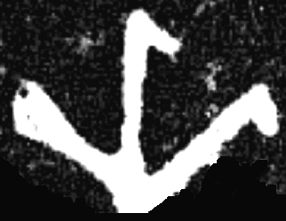’形的字，到戰國文字中‘’、‘’形演變爲‘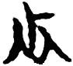’、‘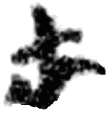’形的情況是屢見不鮮的。”值得注意的是或與“來”形相似，而《封許之命》簡３的“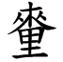（釐）”作，其上“來”旁作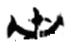，正與相同，所以這是一種文字類化現象。
至於簡3“（祗）”作，其上也作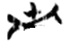，但這應該是簡8上部的省簡，與“來”形無關。一方面《封許》的書手習慣將“卜”形貫穿為“十”形，除此處的“（祗）”外，又如簡7“”作。另一方面“”西周金文作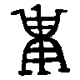（六年琱生簋，舊稱召伯簋）、三體石經《尚書·君奭》作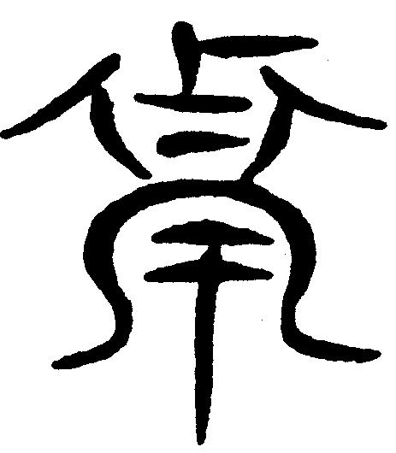、《芮良夫》22作、《三壽》14作，皆用為祗敬之“祗”，《郭店‧老子乙》12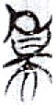則通讀為“希”。郭沫若將其字形解釋為兩“甾”相抵，其說可從。亦可知“（祗）”與“來”形無關。

（三）
簡3“（桓桓）不（丕）（敬），嚴（將）天命”，整理者說：嚴，《禮記‧學記》鄭注：“尊敬也。”將，《詩‧我將》鄭箋：“猶奉也。”（119頁注14）
謹案：整理者將“（將）”訓為“奉”可信。如同金文中“共”與“命”搭配的時候，意思是“奉行”；與“德”搭配的時候，意思為“敬持”，與金文常見的“秉德”類似。《逸周書‧祭公》：“用克龕紹成康之業，以將大命”，黃懷信先生將“以將大命”翻譯作“以執行天命”，不妥。

（四）
簡3“攼敦殷受，咸成商邑”，整理者注釋【十六】：干，《說文》：“犯也。”敦，殷墟卜辭作“”，有攻伐之義，參看趙誠《甲骨文簡明詞典》中華書局，一九八八年，第三二九頁）。殷受，《書．無逸》作“殷王受”，即紂。注釋【十七】：咸，《說文》：“悉也。”“成”字從丁聲，《國語．楚語上》韋注：“猶定也。”商邑，見《書．牧誓》、《酒誥》及沫司徒疑簋（《集成》四Ｏ五九）。
謹案：關於“攼敦殷受”的釋讀，網友“ee”指出應讀爲“翦（或踐）敦殷受”。其說可從。《上博七‧吳命》簡5下：“余必攼芒(亡)爾社稷，以廣東海之表”，筆者曾指出“攼”讀為“翦”、“踐”、“殘”、“戩”、“剗”和“淺”等一系列從“戔”得聲或精系元部的字是妥切的，並有詳論。另外，《詩·大雅·韓奕》“榦不廷方”，朱熹《集傳》、《廣雅‧釋詁一》曰：“榦，正也”。林義光認為“榦”讀為“扞”，扞者覆被之義。寇占民先生認為“倝/榦”通作“捍”，為“抵禦”義。現在看來“榦”亦可以考慮讀為“翦”等一系列字。
至於“咸成商邑”顯然與《清華一‧祭公》簡6-7“克夾卲（紹）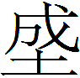（成）康，甬（用）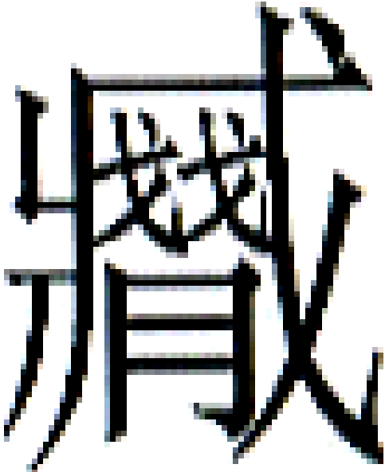（畢）【6】（成）大商。”的“（畢）（成）大商”相當。關於後者，陳劍先生曾告訴我：
我理解簡文之意，“畢成大商”無非就是“最終完成了完成大商（之事）”義；“畢”與“成”雖義近而於此用各有當，“成大商”自是一事，加於其前的“畢”字則又是說“成大商”之事已完畢。蓋自周人看來，自文王受命、武王一朝克殷、周公復平殷亂遂營洛邑遷殷頑等等，此皆可稱念茲在茲的“不斷完成”的“（有關）大商（之事）”（即“成大商”）；一直到康王時承續成王、對殷餘的統治始完全穩定下來（今本“用夷居大商之衆”義亦相近），此事遂可稱已“畢”。簡文略顯可怪者，無非係“成大商之事”一義僅說成“成大商”。但這還是可以理解的，或者說在理解度容許的範圍之內。
後來又認為：
“畢成大商”我舊曾以爲“最終完成了完成大商（之事）”意（見蘇建洲：《據清華簡〈祭公〉校讀〈逸周書·祭公解〉札記》引，中國文字編輯委員會編：《中國文字》新三十八期，第70頁，藝文印書館，2012年12月），細思仍覺未安。今疑“成”字就可直接解爲安定之“定”，“用定大商”與今本“用夷居之大商之衆”意近。“成”、“定”兩字音義皆近、常互訓，作異文者亦多見。“成”字除去舊注雖訓“定”但仍應係“完成、成就”一類常見義者外，確也有應理解爲“固定、安定”一類義的。如《國語·晉語四》：“自子之行，晉無寧歲，民無成君。”韋昭注：“成，定也。”《書序》“康王命作冊畢，分居里，成周郊，作《畢命》”，僞孔傳釋爲“成定東周之郊境”；《風俗通義·皇霸·五伯》謂齊桓公“率成王室”，亦即“率定王室”義（“定王室”之語《左傳》、《國語》數見；《管子·小匡》亦有“定周室”），與簡文此“成”字用法甚近。“畢定”的說法如《史記·周本紀》：“初，管、蔡畔周，周公討之，三年而畢定。”《魯世家》作“寧淮夷東土，二年而畢定”。
“咸成商邑”即“畢成大商”，“咸”即“畢”，悉也。“成”皆訓為“安定”。“商邑”即“大商”。

（五）
簡5“命女（汝）侯于（許）〔一九〕。”整理者注釋說：西周麥方尊（《集成》六Ｏ一五）“王命辟井（邢）侯出，侯于井（邢）”，與此句例相似。（120頁注19）
謹案：其說可從。公簋：“公作妻姚簋，遘于王命昜（唐）伯侯于晉”亦可參考。比較特別的是簡文“”的寫法，如下：
（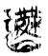）簡5、（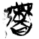）簡9背
其下所從“甘”旁作“”，與楚文字不同。裘錫圭先生曾說：甲骨文的口旁，在較晚的古文字中又往往變作甘形，在《說文》的篆文裏又往往變作曰形。施謝捷先生進一步指出：“春秋以前文字裡‘從口’的字，到春秋戰國時期往往可以寫成‘從（甘）’，而‘從’在齊系文字又可以變作‘從’。”其說可從，如：
（1）（甘，《璽彙》1285）（甘，《璽彙》3590）（甘，《璽彙》3235）
（2）（壽，《集成》102，邾公鐘）（壽，《璽彙》3676）（壽，《陶錄》3.66.2）
（3）（魯，《集成》10124，魯正叔盤）（魯，《集成》10154，魯少寇盤）
（4）（曹，《圖錄》3.414.6）（曹，《圖錄》2.738.4）
另外，《封許》簡8“厚”作，與楚文字作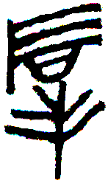（《孔子詩論》15）、（《郭店‧語叢一》7），以及、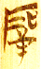、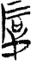、、、、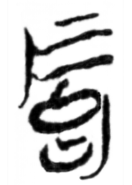、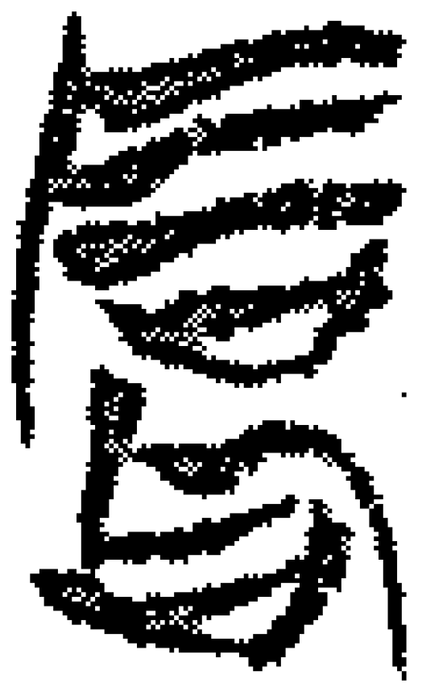等形寫法不同。而與齊魯文字寫法相近，如：
（5）（4690.2，魯大徒厚氏元簠）（4691.2，魯大徒厚氏元簠）
簡5“（虔）血（恤）王（家）”的“”寫作：，“虔”下加“又”與三晉系（東南文化1991·2 □年芒碭守令戈）從“廾”相近。也見於齊系叔尸鐘、鎛，而且辭例同為“虔恤”，如：
（《齊魯文字編》第一冊344頁）
何琳儀先生曾將這種寫法釋為“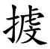”。楚文字目前未見“”字，《封許》的“”是否與齊系文字有關，似乎也不是不能考慮的。
整理者注釋簡２“呂丁”引《左傳》隱公》十一年《正義》引杜預云：“許，姜姓，與齊同祖，堯四嶽伯夷之後也。周武王封其苗裔文叔于許。”（119頁注7）。許國與齊國同祖，《封許之命》某些文字具有齊魯文字的特色，這也許不是偶然的。
（六）
簡5“女（汝）隹（惟）（臧）耆尔猷”，整理者云：臧，《說文》：“善也。”耆，《左傳》宣公十二年杜注：“致也。”（120頁注20）。網友“ee”指出：“清華五《封許之命》簡5“臧耆尔猷”應讀爲“壯耆尔猷”，壯、耆都是強的意思。”（論壇0樓）。網友“蚊首”補證指出：“《詩•小雅•采芑》：“方叔元老，克壯其猷。”《詩集傳》：“言方叔雖老，而謀則壯也。””（論壇2樓）。
謹案：其說可從。裘錫圭先生指出，“耆”有“强”義，如《國語·晉語九》“耆其股肱”之“耆”即其例。鄔可晶先生進一步指出這種意思的“耆”如非假借爲“佶”或“劼”，至少所代表的詞也應與“佶”、“劼”音義皆近。《詩·小雅·六月》：“四牡既佶，既佶且閑。”鄭箋：“佶，壯健之貌。”壯健與强力義相因，“劼”有“用力”義是很自然的。而“劼”、“佶”、“耆”古音很近。
（七）
簡5“柬（簡）（乂）（四）方不，以堇（勤）余𠆣（一人）”，整理者注釋說：簡，《爾雅．釋詁》：“大也。”（或作“”），金文多用為“薛”，而以“”、“”讀為“乂”，此處“”即讀“乂”，《爾雅．釋詁》：“治也。”，《說文》讀若“踝”，此處讀為“果”，《孟子．盡心下》趙注：“侍也。”史墻盤（《集成》一Ｏ一七五）：“方蠻無不見。”侍見有朝見之意。（120頁注22）
謹案：逑盤（《新收》757）銘云：“天子其萬年無疆，耆黃耇，保奠周邦，諫（乂）四方。”其中“諫（乂）四方”與簡文“柬（簡）（乂）（四）方”相合。李學勤先生注釋指出：“諫”讀為“簡”，《爾雅‧釋詁》“大也”。“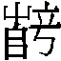”即“乂”，乂為治。可見《封許之命》的整理者是沿用李先生的訓釋。但是簡文文例特別之處在於“簡乂四方”之後還有“不”。對於“”，有學者分析為從丮“戈”聲，如王進鋒先生讀為“貢”。謝明文、廣瀨勳雄先生在徐先生認爲“”是“獻”的本字的基礎上，結合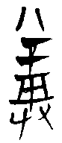（祼）字的用法，將從“戈”聲的“”讀為“獻”。一說“”是“降”的本字，陳劍先生在此基礎上讀為“貢”。但是金文文例對這些不朝貢、不廷的國家所採取的行動從未見是“乂”，蔣玉斌先生曾有歸納，茲引用如下：
a、懷：
（1）率懷不廷方。 毛公鼎（《集成》2841）
（2）方懷不廷。 逑盤（《新收》757）
b、幹：
（3）榦不庭方，以佐戎辟。 《詩·大雅·韓奕》
（4）榦不廷方。 戎生鐘（《新收》1613）
c、討：
（5）以王命討不庭。 《左傳》隱公十年
（6）同討不庭。 《左傳》襄公十六年
（7）謀其不協，而討不庭。 《左傳》成公十二年
d、征：
（8）於是軒轅乃慣用干戈，以征不享。 《史記·五帝本紀》
（9）睗（賜）用戉，用政（征）蠻方。 虢季子白盤（《集成》10173）
e、燮：
（10）用燮不廷。 朋戈（《新收》469）
f、狄（逖）、逷：
（11）成受大命，方狄不享。 逑盤（《新收》757）
（12）克狄淮夷，印燮繁湯（陽）。 曾伯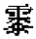簠（《集成》4631、4632）
（13）桓桓于征，狄彼東南。 《詩·魯頌·泮水》
（14）用戒戎作，用逷蠻方。 《詩·大雅·抑》
（15）狄虘髟。 史牆盤（《集成》10175）
與簡文“不”比較接近的是“以征不享”、“方狄（逷）不享”。李學勤先生解釋逑盤的“方狄不享”說：“狄”讀為“逖”。《詩‧殷武》“莫敢不來享”，“享”訓為獻。盤銘是說將不臣服享獻的國族驅而遠之。逑盤銘文既有“諫（簡）（乂）四方”，又有“方狄不享”，彼此動詞的使用並不混淆，也可見簡文“簡乂四方不”確實奇怪。另外，金文亦有文例作“遹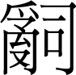（司）蠻戎”（戎生編鐘）、“虩事（-司）蠻夏”（秦公鎛）、“左右武王，敬□百蠻，廣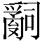（司）四方”（晉公𥂴），此處的“（司）”亦為治理、管理的意思，而“乂”也訓為“治”，看似可以對應，但是用“（司）”對應的蠻戎是處於順服的狀態，比對秦公鐘、鎛亦有“討百蠻”可知。，筆者目前傾向簡文可能是誤抄，“不”實為衍字。不過真實情況究竟如何，還有待繼續研究。

（八）
簡6-7記載周王對呂丁的賞賜物，其中“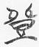”，整理者釋為“”，可從。研究者有持不同意見者，實不必。華母壺“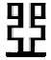”作，與簡文極為相近，可以證明。虞晨陽先生指出《近二》850號可壺的，與華母壺“”為一字，舊釋為“盂”，不確。並指出秦漢簡帛的“斲”字作“”（《睡虎地秦簡·法律答問》簡66），其左旁的寫法便是由演變而來。另外北大《老子》簡102“斲”作、，這些秦漢文字上面的寫法便類似“卯”形。簡文寫法正好扮演中間演變的關鍵。
還有“周（雕）（簠）”的“周”，有研究者釋為“舟”，以為是尊下臺，若今時承槃。謹案：出土文物是否有表示承槃的“舟”是很值得懷疑的，所謂“舟”恐怕不少是“盤”的初文。簡文此處讀為“舟”恐怕不妥。

（九）
簡8“女（汝）亦隹（惟）章尔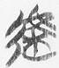（慮），（祇）敬尔猷，以永厚周邦”。整理者注釋說：“”字所從之“”，見《古璽彙編》三一五九三晉璽，其“丘”應讀作“丘”，齊陶文作“丘”（王恩田《陶文字典》，齊魯書社，二OO七年，第三O五頁），故此處“”當讀為“慮”，《說文》：“謀思也。”（頁123注54）。
謹案：首先，“”還見於《用曰》14“強君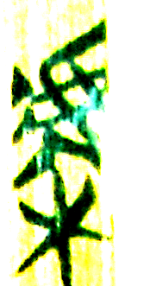政，揚武于外”，李銳先生已讀為“慮”。《新蔡》有地名“下彤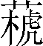”，“”字形作（甲三312）、（甲三325-1）整理者將釋讀為“慮”是很對的，惟隸定作“”尚可斟酌。網友“暮四郎”已經注意到此字與《皇門》11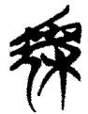的關係，他說“G釋寫為不確。此字與清華簡《皇門》簡1是同一個字，“虎”下部有所訛變，所以也應當隸定爲‘’。”（《論壇》30樓）。整理者之所以認為此字從“辶”很大原因是“”字底下有一橫筆，加上左邊類似“彳”旁。但是“止”旁從未見省作一條線者，除非解釋為與“木”旁共筆，但是這個寫法也很不自然，況且“”為何一定要從“辶”旁恐怕也很難說的清楚。暮四郎先生認為整個字形當隸定作“”，此說沒顧到“”字底下有一橫筆，恐怕還不能取信於人。筆者曾認為此字的書寫方式與漢簡帛文字的“虒”作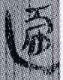可以對照，但既然文例確定是“慮”，此說自然該放棄。也曾考慮《民之父母》簡8“夙夜基命”的“夙”字原文，研究者分析為從“辵”從“”，認爲“”旁的“人”旁與“辵”旁借筆。但是如同前面所說“止”旁從未見省作一條線者，此說亦應該放棄。也曾考慮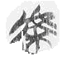下面是一“人”形，但是仔細觀察（）筆畫是斷開的，並非“人”形。
從虎頭起筆較為粗曠，此字左邊是虎頭筆畫與“人”形共筆，至於木下的一筆可能只是單純的飾筆。總之，《封許》與《皇門》的字形應該隸定作“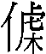”，至於為何要在“”旁加“人”形，則不能確知。一種推測是用來表示“人思慮”的專字，以與本字“”的用法相區別，施謝捷先生曾認為“從虎從木的字其實應該是‘虡’的異構，字形演變的理據可參看‘樂’字字形的相關變化。說文：‘樂，五聲八音總名。象鼓鞞。木，虡也。’〔唐寫本木部殘卷作‘象鼓鼙之形。木，其(虛)[虡]也。’〕《逸周書》本作‘據’，說明當時還是識得此字的。”有趣的是目前清華簡未見楚簡常用的“慮”字作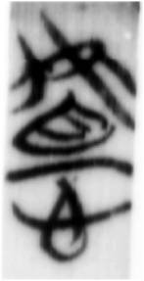（郭店老子甲簡1），會不會清華簡的“慮”都寫作“”，還需要繼續關注。

陳斯鵬：《楚系簡帛中字形與音義關係研究》，頁87。
商務印書館2000年版，頁798。
參看裘錫圭先生在《從殷墟卜辭的“王占曰”說到上古漢語的宵談對轉》（《中國語文》2002年1期）一文注47中也談到了“肇”有“敏”義的問題。陳英傑《談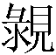簋銘中“肇享”的意義——兼說冊命銘文中的“用事”》，《古文字研究》第27輯，212—215頁，中華書局，2009年4月。日月：《金文“肇”字補說》，復旦大學出土文獻與古文字研究中心網，2010年6月14日、謝明文：《晉公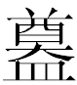銘文補釋》。
陳劍：《說石鼓文的“”字》，復旦網，2014.08.24， http://www.gwz.fudan.edu.cn/SrcShow.asp?Src_ID=2318。
董珊：〈山西絳縣橫水M2出土肅卣銘文初探〉《文物》2014年1期。
中國社會科學院考古研究所編：《曾侯乙墓‧附錄一曾侯乙墓竹簡釋文與考釋》（北京：文物出版社，1989年7月）頁502-503注14。相關亦可以參見劉釗：〈釋慍〉《古文字考釋叢稿》（長沙：岳麓書社，2005年7月）頁150、劉釗：《古文字構形學》（福州：福建人民出版社，2006年1月）頁266、施謝捷〈楚簡文字中的“橐”字〉《楚文化研究論集》第5集（黃山書社，2003年6月）頁336、田河：《出土戰國遣冊所記名物分類匯釋》（長春：吉林大學博士論文，2007年6月）頁159。
湖北省文物考古研究所、北京大學中文系編：《望山楚簡》（北京：中華書局，1995年6月）頁118注34。
李守奎：《楚文字編》（上海：華東師範大學，2003年12月）頁168。滕壬生：《楚系簡帛文字編（增訂本）》（武漢：湖北教育出版社，2008年10月）頁249摹作。
陳劍：〈據郭店簡釋讀西周金文一例〉《甲骨金文論集》（北京：線裝書局，2007年4月）頁23。以上內容見拙文：《《葛陵楚簡》甲三324“函”字考釋》《出土文獻與古文字研究集刊》第四輯，頁185-194。又收入拙著：《楚文字論集》，頁261-274。
郭沫若：〈由壽縣蔡器論到蔡墓的年代〉，《考古學報》1956年第1期。
見張世超等編：《金文形義通解》，中文出版社，1996年，第565-568頁、魏克彬：《溫縣盟書WT5K14盟書捕釋：說“龏”字》，《出土文獻與傳世典籍的詮釋—紀念譚樸森先生逝世兩週年國際學術研討會論文集》，113頁，上海古籍出版社。
《逸周書校補注釋》，頁339。
《清華五《封許之命》初讀》，簡帛網簡帛論壇22樓，20150412，http://www.bsm.org.cn/bbs/read.php?tid=3246&page=1。
拙文：《《上博楚竹書七》考釋六題》，《出土文獻與古文字研究集刊》第三輯，頁220-225。又收入拙著：《楚文字論集》，頁131-138。
《故訓匯纂》，頁1136，義項20。
《詩經通解》卷23。
參見寇占民：《金文釋詞二則》，《中原文物》，2008年第6期，88-91頁。或寇占民：《西周金文動詞研究》附錄一，頁337-342。
2012年03月12日覆信內容。
陳劍：《清華簡與《尚書》字詞合證零札》，“出土文獻與中國古代文明國際學術研討會”論文，2013年6月17-18日，清華大學。
裘錫圭：〈釋“沓”〉《古文字論集》（北京：中華書局，1992年8月）42頁。
施謝捷：〈古璽複姓雜考（六則）－五、甘士〉《中國古璽印學國際研討會論文集》（香港：香港中文大學文物館，2000年）41頁。亦可參見趙平安：《新出簡帛與古文字古文獻研究》（北京：商務印書館，2009年12月）68頁。需要說明的是，這種“甘”形的寫法也見於燕系文字，如《璽彙》1889壽“”、5630壽“”，見湯餘惠主編：《戰國文字編》（福州：福建人民出版社，2001年12月）584頁、王愛民：《燕文字編》（長春：吉林大學碩士論文，2010年4月）137頁。
《戰國古文字典》1008頁。要說明的是，此條所收錄的《包山》143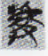，未必是“”字。此字用為人名，在簡128、141、179皆作“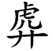”，故《文字編》一般將《包山》143此字歸在“”下，如《包山楚墓文字全編》頁193。
裘錫圭：《〈睡虎地秦墓竹簡〉注釋商榷》，《裘錫圭學術文集》第二卷《簡牘帛書卷》，復旦大學出版社，2012年，第97頁；《讀書札記四則》，《裘錫圭學術文集》第四卷《語言文字與古文獻卷》，第475頁。
鄔可晶：《《墨子》“畢劫”、“畢强”解》，《文史》2014年3輯。
李學勤：〈眉縣楊家村新出青銅器研究〉，《文物》2003年第6期，頁66－67。
王進鋒：〈字、國與臣〉《湖南大學學報》2014年2期，頁94-101。
謝明文：〈試說商代古文字中的“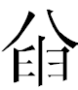”〉（未刊稿）、廣瀨勳雄：〈説俞玉戈銘文中的“才林田俞”句〉《出土文獻與古文字研究》第六輯，頁442-459。
見上引廣瀨勳雄先生文章。
蔣玉斌：〈釋西周春秋金文中的“討”〉《古文字研究》第29輯，頁274-281。
李學勤：〈眉縣楊家村新出青銅器研究〉，《文物》2003年第6期，頁66－67。
謝明文：《〈大雅〉、〈頌〉之毛傳鄭箋與金文》（北京：首都師範大學碩士論文，2008年5月），頁14-17。
“討百蠻”的考釋，參見上引蔣玉斌文以及張富海：〈試説“盜”字的來源〉，中國文字學會第七屆年會論文，2013年9月。
如網友“暮四郎”認為此字上从卯，下从豆，當是从“卯”聲，似可讀作“鍪”。（《論壇》29樓）
虞晨陽：《《近出殷周金文集錄二編》校訂》，復旦大學中國語言文學系碩士論文（指導教師：陳劍教授），2013年5月，頁117。
“簠”的釋讀參見謝明文：〈談談青銅酒器中所謂三足爵形器的一種別稱〉，復旦網，20150401，http://www.gwz.fudan.edu.cn/SrcShow.asp?Src_ID=2479。
鵬宇：〈《清華大學藏戰國竹簡（伍）》零識〉，清華大學出土文獻研究與保護中心網站，2015.04.10， http://www.ctwx.tsinghua.edu.cn/publish/cetrp/6831/2015/20150410081248634790207/20150410081248634790207_.html。
參見拙文：〈論新見楚君酓延尊以及相關的幾個問題〉，《出土文獻》第六輯，中西書局2015年4月。
李銳：〈《用曰》新編（稿）〉簡帛網，2007.7.13。
張新俊、張勝波：《葛陵楚簡文字編》（成都：巴蜀書社，2008年8月），27頁。
李守奎、曲冰、孫偉龍編著：《《上海博物館藏戰國楚竹書》（一～五）文字編》（北京：作家出版社，2007年12月），頁93。
復旦大學出土文獻與古文字研究中心研究生讀書會：《清華簡《皇門》研讀札記》，復旦網，110105 http://www.gwz.fudan.edu.cn/SrcShow.asp?Src_ID=1345底下的評論。

